村镇银行柜面业务系统操作手册



2020年12月22日

统一签约

1.1个人统一签约

1.1.1基本信息
菜单/交易名称 | 个人统一签约
菜单/交易代码 | 831037
功能说明 | 本交易用于短信银行、电话银行、银联新业务的签约、变更、解约、查询功能的处理。
操作机构 | 所有机构
操作角色 | 存款业务管理维护角色柜员
授权/复核机构 | 本机构
授权/复核角色 | 05级主管柜员
打印输出 | 个人结算账户开户及综合服务业务确认单

1.1.2操作界面及栏位说明
操作界面1：
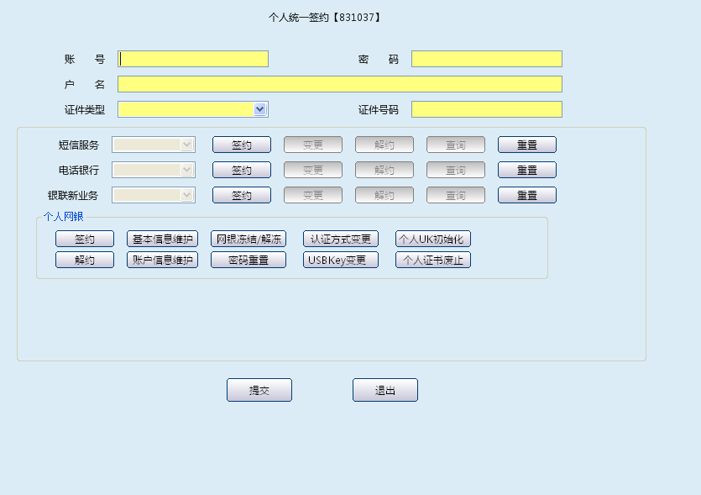
栏位说明1：
序号 | 栏位名称 | 输入/输出 | 输入形式 | 数据类型 | 缺省值 | 说明/检查/输入设备
 | 账号 | 输入 | 文本框 | 字符型 |  | 刷卡或手工输入签约账号
 | 密码 | 输入 | 文本框 | 字符型 |  | 输入签约账户密码
 | 户名 | 输出 | 文本框 | 字符型 |  | 系统反显
 | 证件类型 | 输入 | 列表框 | 字符型 |  | 输入证件类型
 | 证件号码 | 输入 | 文本框 | 字符型 |  | 输入证件号码
 | 短信服务 | 输出 | 列表框 | 字符型 |  | 根据系统反显签约状态，选择操作类型按钮：签约、变更、解约、查询、重置
 | 电话银行 | 输出 | 列表框 | 字符型 |  | 根据系统反显签约状态，选择操作类型按钮：签约、变更、解约、查询、重置
 | 银联新业务 | 输出 | 列表框 | 字符型 |  | 根据系统反显签约状态，选择操作类型按钮：签约、变更、解约、查询、重置
操作界面2：（当选择短信服务签约时）
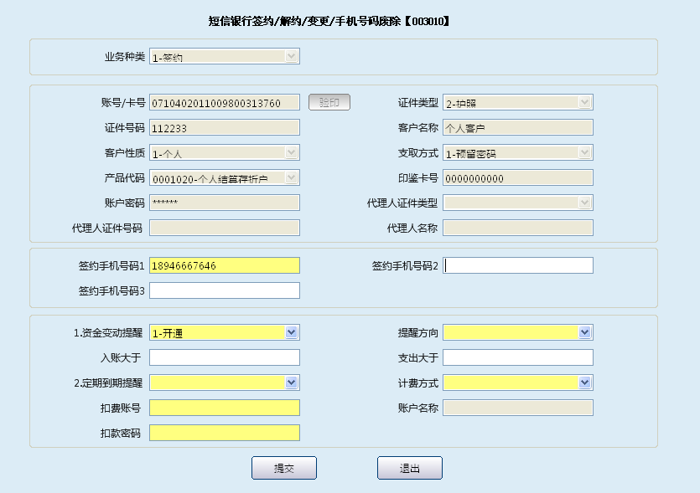
栏位说明2：
序号 | 栏位名称 | 输入/输出 | 输入形式 | 数据类型 | 缺省值 | 说明/检查/输入设备
 | 业务种类 | 输出 | 列表框 | 字符型 | 1-签约 | 系统反显
 | 账号/卡号 | 输出 | 文本框 | 字符型 |  | 系统反显
 | 证件类型 | 输出 | 列表框 | 字符型 |  | 系统反显
 | 证件号码 | 输出 | 文本框 | 字符型 |  | 系统反显
 | 客户名称 | 输出 | 文本框 | 字符型 |  | 系统反显
 | 客户性质 | 输出 | 列表框 | 字符型 |  | 系统反显
 | 支取方式 | 输出 | 列表框 | 字符型 |  | 系统反显
 | 产品代码 | 输出 | 列表框 | 字符型 |  | 系统反显
 | 印鉴卡号 | 输出 | 文本框 | 字符型 |  | 系统反显
 | 账户密码 | 输出 | 文本框 | 字符型 |  | 系统反显
 | 代理人证件类型 | 输出 | 列表框 | 字符型 |  | 系统反显
 | 代理人证件号码 | 输出 | 文本框 | 字符型 |  | 系统反显
 | 代理人名称 | 输出 | 文本框 | 字符型 |  | 系统反显
 | 签约手机号码1 | 输入 | 文本框 | 字符型 |  | 输入签约的手机号码。
 | 签约手机号码2 | 输入 | 文本框 | 字符型 |  | 输入签约的手机号码。
 | 签约手机号码3 | 输入 | 文本框 | 字符型 |  | 输入签约的手机号码。
 | 资金变动提醒 | 输入 | 列表框 | 字符型 |  | 0-不开通、1-开通
 | 提醒方向 | 输入 | 列表框 | 字符型 |  | 1-入账、2-支出、3-全部
 | 入账大于 | 输入 | 文本框 | 数值型 |  | 按客户要求手工输入
 | 支出大于 | 输入 | 文本框 | 数值型 |  | 按客户要求手工输入
 | 定期到期提醒 | 输入 | 列表框 | 字符型 |  | 0-不开通、1-开通
 | 计费方式 | 输入 | 列表框 | 字符型 |  | 0-按条、1-包月、3-免费
 | 扣费账号 | 输入/输出 | 文本框 | 字符型 |  | 签约账户为结算账户时签约账户默认为扣费账号，签约账户为非结算账户时需手工输入同一客户信息下结算账户。
 | 账户名称 | 输出 | 文本框 | 字符型 |  | 系统反显
 | 扣费密码 | 输入 | 文本框 | 字符型 |  | 扣费账号非签约账号时，需要输入扣费账号密码

操作界面3：（当选择短信服务变更时）
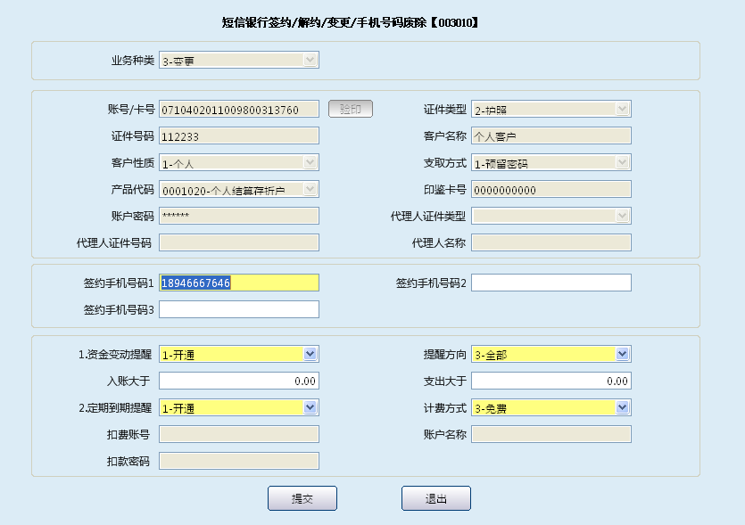
栏位说明3：
序号 | 栏位名称 | 输入/输出 | 输入形式 | 数据类型 | 缺省值 | 说明/检查/输入设备
 | 业务种类 | 输出 | 列表框 | 字符型 | 3-变更 | 系统反显
 | 账号/卡号 | 输出 | 文本框 | 字符型 |  | 系统反显
 | 证件类型 | 输出 | 列表框 | 字符型 |  | 系统反显
 | 证件号码 | 输出 | 文本框 | 字符型 |  | 系统反显
 | 客户名称 | 输出 | 文本框 | 字符型 |  | 系统反显
 | 客户性质 | 输出 | 列表框 | 字符型 |  | 系统反显
 | 支取方式 | 输出 | 列表框 | 字符型 |  | 系统反显
 | 产品代码 | 输出 | 列表框 | 字符型 |  | 系统反显
 | 印鉴卡号 | 输出 | 文本框 | 字符型 |  | 系统反显
 | 账户密码 | 输出 | 文本框 | 字符型 |  | 系统反显
 | 代理人证件类型 | 输出 | 列表框 | 字符型 |  | 系统反显
 | 代理人证件号码 | 输出 | 文本框 | 字符型 |  | 系统反显
 | 代理人名称 | 输出 | 文本框 | 字符型 |  | 系统反显
 | 签约手机号码1 | 输入 | 文本框 | 字符型 |  | 输入签约的手机号码。
 | 签约手机号码2 | 输入 | 文本框 | 字符型 |  | 输入签约的手机号码。
 | 签约手机号码3 | 输入 | 文本框 | 字符型 |  | 输入签约的手机号码。
 | 资金变动提醒 | 输入 | 列表框 | 字符型 |  | 0-不开通、1-开通
 | 提醒方向 | 输入 | 列表框 | 字符型 |  | 1-入账、2-支出、3-全部
 | 入账大于 | 输入 | 文本框 | 数值型 |  | 按客户要求手工输入
 | 支出大于 | 输入 | 文本框 | 数值型 |  | 按客户要求手工输入
 | 定期到期提醒 | 输入 | 列表框 | 字符型 |  | 0-不开通、1-开通
 | 计费方式 | 输入 | 列表框 | 字符型 |  | 0-按条、1-包月、3-免费
 | 扣费账号 | 输入/输出 | 文本框 | 字符型 |  | 签约账户为结算账户时签约账户默认为扣费账号，签约账户为非结算账户时需手工输入同一客户信息下结算账户。
 | 账户名称 | 输出 | 文本框 | 字符型 |  | 系统反显
 | 扣费密码 | 输入 | 文本框 | 字符型 |  | 扣费账号非签约账号时，需要输入扣费账号密码
操作界面4：（当选择短信服务解约时）
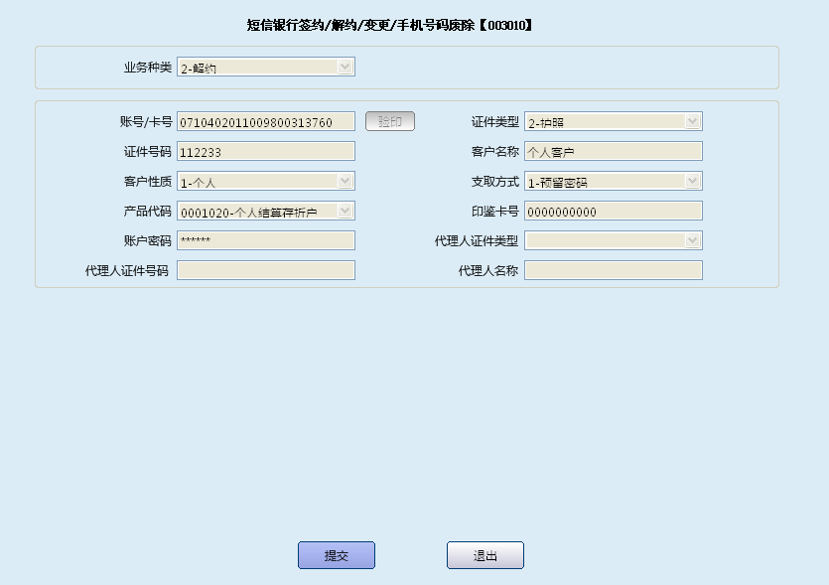
栏位说明4：
序号 | 栏位名称 | 输入/输出 | 输入形式 | 数据类型 | 缺省值 | 说明/检查/输入设备
 | 业务种类 | 输出 | 列表框 | 字符型 | 2-解约 | 系统反显
 | 账号／卡号 | 输出 | 文本框 | 字符型 |  | 系统反显
 | 证件类型 | 输出 | 列表框 | 字符型 |  | 系统反显
 | 证件号码 | 输出 | 文本框 | 字符型 |  | 系统反显
 | 客户名称 | 输出 | 文本框 | 字符型 |  | 系统反显
 | 客户性质 | 输出 | 列表框 | 字符型 |  | 系统反显
 | 支取方式 | 输出 | 列表框 | 字符型 |  | 系统反显
 | 产品代码 | 输出 | 列表框 | 字符型 |  | 系统反显
 | 印鉴卡号 | 输出 | 文本框 | 字符型 |  | 系统反显
 | 账户密码 | 输出 | 文本框 | 字符型 |  | 系统反显
 | 代理人证件类型 | 输出 | 列表框 | 字符型 |  | 系统反显
 | 代理人证件号码 | 输出 | 文本框 | 字符型 |  | 系统反显
 | 代理人名称 | 输出 | 文本框 | 字符型 |  | 系统反显
操作界面5：（当选择短信银行查询时）
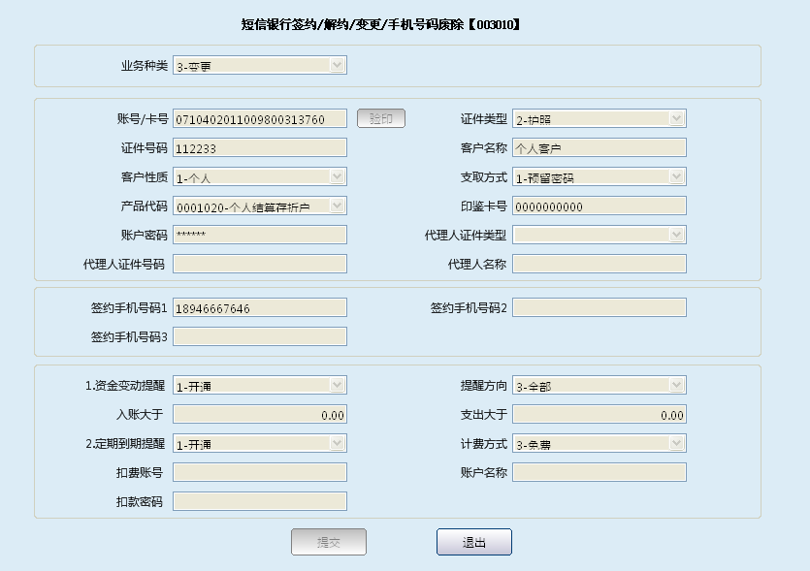
栏位说明5：
序号 | 栏位名称 | 输入/输出 | 输入形式 | 数据类型 | 缺省值 | 说明/检查/输入设备
 | 业务种类 | 输出 | 列表框 | 字符型 | 3-变更 | 系统反显
 | 账号/卡号 | 输出 | 文本框 | 字符型 |  | 系统反显
 | 证件类型 | 输出 | 列表框 | 字符型 |  | 系统反显
 | 证件号码 | 输出 | 文本框 | 字符型 |  | 系统反显
 | 客户名称 | 输出 | 文本框 | 字符型 |  | 系统反显
 | 客户性质 | 输出 | 列表框 | 字符型 |  | 系统反显
 | 支取方式 | 输出 | 列表框 | 字符型 |  | 系统反显
 | 产品代码 | 输出 | 列表框 | 字符型 |  | 系统反显
 | 印鉴卡号 | 输出 | 文本框 | 字符型 |  | 系统反显
 | 账户密码 | 输出 | 文本框 | 字符型 |  | 系统反显
 | 代理人证件类型 | 输出 | 列表框 | 字符型 |  | 系统反显
 | 代理人证件号码 | 输出 | 文本框 | 字符型 |  | 系统反显
 | 代理人名称 | 输出 | 文本框 | 字符型 |  | 系统反显
 | 签约手机号码1 | 输出 | 文本框 | 字符型 |  | 系统反显
 | 签约手机号码2 | 输出 | 文本框 | 字符型 |  | 系统反显
 | 签约手机号码3 | 输出 | 文本框 | 字符型 |  | 系统反显
 | 资金变动提醒 | 输出 | 列表框 | 字符型 |  | 系统反显
 | 提醒方向 | 输出 | 列表框 | 字符型 |  | 系统反显
 | 入账大于 | 输出 | 文本框 | 数值型 |  | 系统反显
 | 支出大于 | 输出 | 文本框 | 数值型 |  | 系统反显
 | 定期到期提醒 | 输出 | 列表框 | 字符型 |  | 系统反显
 | 计费方式 | 输出 | 列表框 | 字符型 |  | 系统反显
 | 扣费账号 | 输出 | 文本框 | 字符型 |  | 系统反显
 | 账户名称 | 输出 | 文本框 | 字符型 |  | 系统反显
 | 扣费密码 | 输入 | 文本框 | 字符型 |  | 扣费账号非签约账号时，需要输入扣费账号密码
操作界面6：（当选择电话银行签约时）
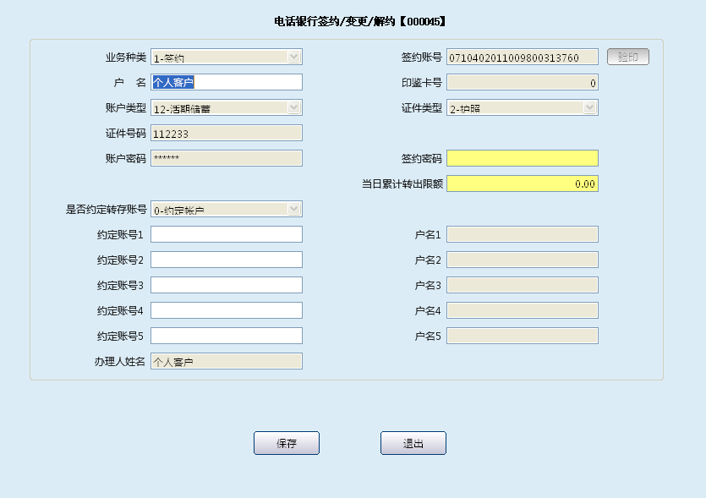
栏位说明6：
序号 | 栏位名称 | 输入/输出 | 输入形式 | 数据类型 | 缺省值 | 说明/检查/输入设备
 | 业务种类 | 输出 | 列表框 | 字符型 | 1-签约 | 系统反显
 | 签约账号 | 输出 | 文本框 | 字符型 |  | 系统反显
 | 户名 | 输出 | 文本框 | 字符型 |  | 系统反显
 | 印鉴卡号 | 输出 | 文本框 | 字符型 |  | 系统反显
 | 账户类型 | 输出 | 列表框 | 字符型 |  | 系统反显
 | 证件类型 | 输出 | 列表框 | 字符型 |  | 系统反显
 | 证件号码 | 输出 | 文本框 | 字符型 |  | 系统反显
 | 账户密码 | 输出 | 文本框 | 数值型 |  | 系统反显
 | 签约密码 | 输入 | 文本框 | 数值型 |  | 签约业务时，客户输入两次签约密码，解约时只输入一次签约密码。
 | 当日累计转出限额 | 输入 | 文本框 | 数值型 |  | 签约业务时，客户输入当日累计转出限额。
 | 是否约定转存账号 | 输入 | 列表框 | 字符型 |  | 0-约定账户、1-不约定账户
 | 约定账号1 | 输入 | 文本框 | 字符型 |  | 如果选择约定账户，输入约定账号。
 | 户名1 | 输出 | 文本框 | 字符型 |  | 系统反显
 | 约定账号2 | 输入 | 文本框 | 字符型 |  | 如果选择约定账户，输入约定账号。
 | 户名2 | 输出 | 文本框 | 字符型 |  | 系统反显
 | 约定账号3 | 输入 | 文本框 | 字符型 |  | 如果选择约定账户，输入约定账号。
 | 户名3 | 输出 | 文本框 | 字符型 |  | 系统反显
 | 约定账号4 | 输入 | 文本框 | 字符型 |  | 如果选择约定账户，输入约定账号。
 | 户名4 | 输出 | 文本框 | 字符型 |  | 系统反显
 | 约定账号5 | 输入 | 文本框 | 字符型 |  | 如果选择约定账户，输入约定账号。
 | 户名5 | 输出 | 文本框 | 字符型 |  | 系统反显
 | 办理人姓名 | 输出 | 文本框 | 字符型 |  | 自动反显
操作界面7：（当选择电话银行变更时）
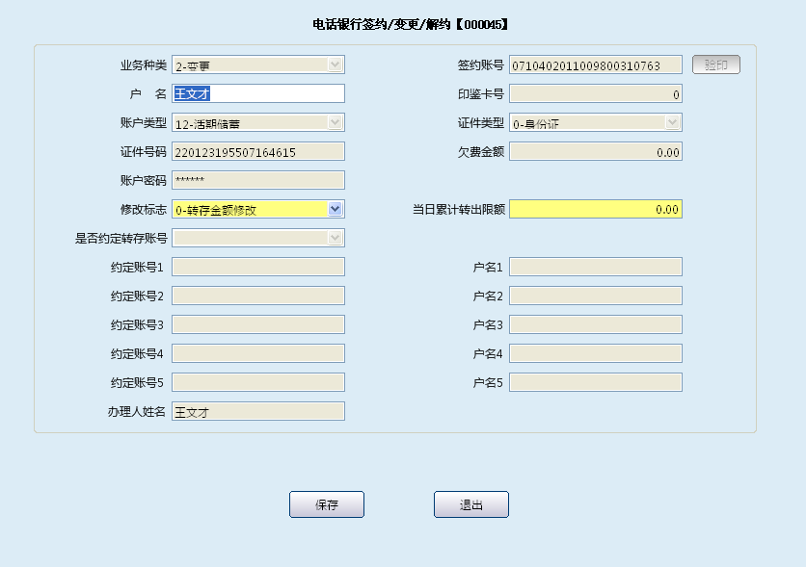
栏位说明7：
序号 | 栏位名称 | 输入/输出 | 输入形式 | 数据类型 | 缺省值 | 说明/检查/输入设备
 | 业务种类 | 输出 | 列表框 | 字符型 | 1-变更 | 系统反显
 | 签约账号 | 输出 | 文本框 | 字符型 |  | 系统反显
 | 户名 | 输出 | 文本框 | 字符型 |  | 系统反显
 | 印鉴卡号 | 输出 | 文本框 | 字符型 |  | 系统反显
 | 账户类型 | 输出 | 列表框 | 字符型 |  | 系统反显
 | 证件类型 | 输出 | 列表框 | 字符型 |  | 系统反显
 | 证件号码 | 输出 | 文本框 | 字符型 |  | 系统反显
 | 欠费金额 | 输出 | 文本框 | 字符型 |  | 系统反显
 | 账户密码 | 输出 | 文本框 | 数值型 |  | 系统反显
 | 修改标志 | 输入 | 列表框 | 数值型 |  | 0-转存金额修改、1-转存方式修改
 | 当日累计转出限额 | 输入 | 文本框 | 数值型 |  | 修改标志选择0-转存金额修改时，客户输入当日累计转出限额。
 | 是否约定转存账号 | 输出 | 列表框 | 字符型 |  | 系统反显
 | 约定账号1 | 输入 | 文本框 | 字符型 |  | 修改标志选择1-转存方式修改时，输入约定账号。
 | 户名1 | 输出 | 文本框 | 字符型 |  | 系统反显
 | 约定账号2 | 输入 | 文本框 | 字符型 |  | 修改标志选择1-转存方式修改时，输入约定账号。
 | 户名2 | 输出 | 文本框 | 字符型 |  | 系统反显
 | 约定账号3 | 输入 | 文本框 | 字符型 |  | 修改标志选择1-转存方式修改时，输入约定账号。
 | 户名3 | 输出 | 文本框 | 字符型 |  | 系统反显
 | 约定账号4 | 输入 | 文本框 | 字符型 |  | 修改标志选择1-转存方式修改时，输入约定账号。
 | 户名4 | 输出 | 文本框 | 字符型 |  | 系统反显
 | 约定账号5 | 输入 | 文本框 | 字符型 |  | 修改标志选择1-转存方式修改时，输入约定账号。
 | 户名5 | 输出 | 文本框 | 字符型 |  | 系统反显
 | 办理人姓名 | 输出 | 文本框 | 字符型 |  | 系统反显
操作界面8：（当选择电话银行解约时）
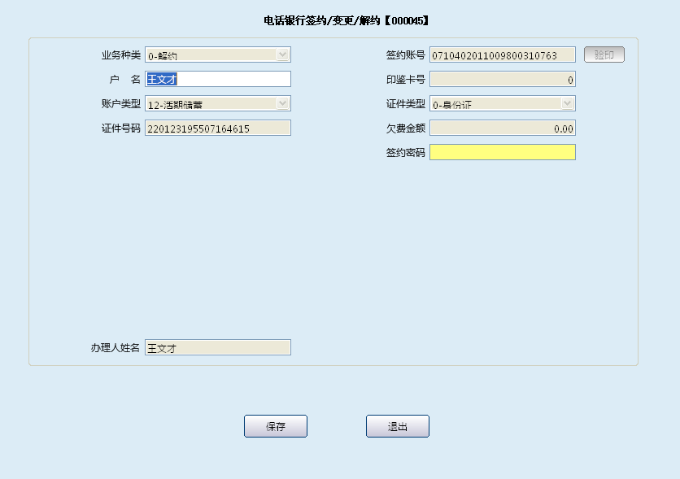
栏位说明8：
序号 | 栏位名称 | 输入/输出 | 输入形式 | 数据类型 | 缺省值 | 说明/检查/输入设备
 | 业务种类 | 输出 | 列表框 | 字符型 | 0-解约 | 系统反显
 | 签约账号 | 输出 | 文本框 | 字符型 |  | 系统反显
 | 户名 | 输出 | 文本框 | 字符型 |  | 系统反显
 | 印鉴卡号 | 输出 | 文本框 | 字符型 |  | 系统反显
 | 账户类型 | 输出 | 列表框 | 字符型 |  | 系统反显
 | 证件类型 | 输出 | 列表框 | 字符型 |  | 系统反显
 | 证件号码 | 输出 | 文本框 | 字符型 |  | 系统反显
 | 欠费金额 | 输出 | 文本框 | 字符型 |  | 系统反显
 | 签约密码 | 输入 | 文本框 | 数值型 |  | 客户输入签约密码
 | 办理人姓名 | 输出 | 文本框 | 字符型 |  | 系统反显

操作界面9：（当选择电话银行查询时）
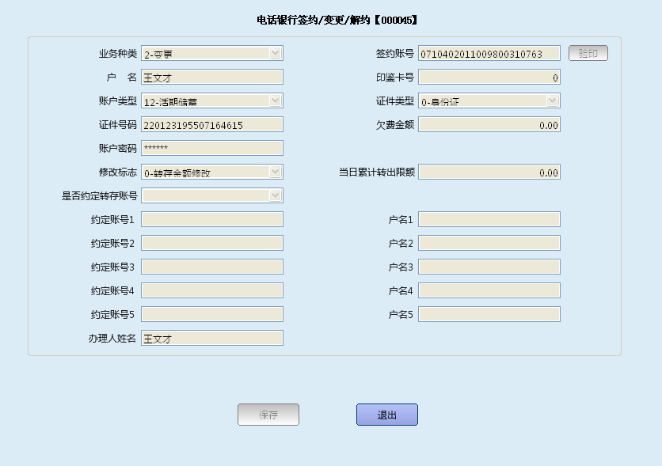
栏位说明9：
序号 | 栏位名称 | 输入/输出 | 输入形式 | 数据类型 | 缺省值 | 说明/检查/输入设备
 | 业务种类 | 输出 | 列表框 | 字符型 | 1-变更 | 系统反显
 | 签约账号 | 输出 | 文本框 | 字符型 |  | 系统反显
 | 户名 | 输出 | 文本框 | 字符型 |  | 系统反显
 | 印鉴卡号 | 输出 | 文本框 | 字符型 |  | 系统反显
 | 账户类型 | 输出 | 列表框 | 字符型 |  | 系统反显
 | 证件类型 | 输出 | 列表框 | 字符型 |  | 系统反显
 | 证件号码 | 输出 | 文本框 | 字符型 |  | 系统反显
 | 欠费金额 | 输出 | 文本框 | 字符型 |  | 系统反显
 | 账户密码 | 输出 | 文本框 | 数值型 |  | 系统反显
 | 修改标志 | 输出 | 列表框 | 数值型 |  | 系统反显
 | 当日累计转出限额 | 输出 | 文本框 | 数值型 |  | 系统反显
 | 是否约定转存账号 | 输出 | 列表框 | 字符型 |  | 系统反显
 | 约定账号1 | 输出 | 文本框 | 字符型 |  | 系统反显
 | 户名1 | 输出 | 文本框 | 字符型 |  | 系统反显
 | 约定账号2 | 输出 | 文本框 | 字符型 |  | 系统反显
 | 户名2 | 输出 | 文本框 | 字符型 |  | 系统反显
 | 约定账号3 | 输出 | 文本框 | 字符型 |  | 系统反显
 | 户名3 | 输出 | 文本框 | 字符型 |  | 系统反显
 | 约定账号4 | 输出 | 文本框 | 字符型 |  | 系统反显
 | 户名4 | 输出 | 文本框 | 字符型 |  | 系统反显
 | 约定账号5 | 输出 | 文本框 | 字符型 |  | 系统反显
 | 户名5 | 输出 | 文本框 | 字符型 |  | 系统反显
 | 办理人姓名 | 输出 | 文本框 | 字符型 |  | 系统反显

操作界面10：（当选择银联新业务签约时）
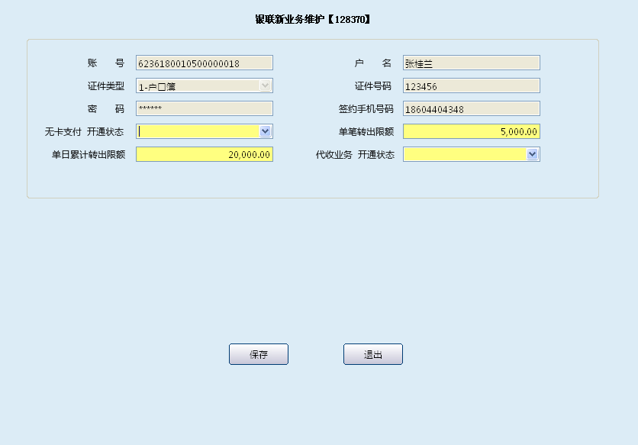
栏位说明10：
序号 | 栏位名称 | 输入/输出 | 输入形式 | 数据类型 | 缺省值 | 说明/检查/输入设备
01 | 账号 | 输出 | 文本框 | 数值型 |  | 系统反显
02 | 户名 | 输出 | 文本框 | 数值型 |  | 系统反显
03 | 证件类型 | 输出 | 列表框 | 字符型 |  | 系统反显
04 | 证件号码 | 输出 | 文本框 | 数值型 |  | 系统反显
05 | 密码 | 输出 | 文本框 | 字符型 |  | 系统反显
06 | 签约手机号码 | 输出 | 文本框 | 数值型 |  | 系统反显
07 | 无卡支付开通状态 | 输入/输出 | 列表框 | 字符型 | 0-关闭  1-开通  2-未开通 | 系统反显实时状态，柜员可根据客户要求变更无卡支付开通状态
08 | 单笔转出限额 | 输入/输出 | 文本框 | 数值型 | 实时单笔转出限额 | 当无卡支付限额状态为，开通时可设置，否则直接跳过
09 | 单日累计转出限额 | 输入/输出 | 文本框 | 数值型 | 实时单日累计转出限额 | 当无卡支付限额状态为，开通时可设置，否则直接跳过
10 | 代收业务开通状态 | 输入/输出 | 文本框 | 字符型 | 0-关闭  1-开通  2-关闭 | 系统反显实时代收业务开通状态，柜员可根据客户要求变更代收业务开通状态

操作界面11：（当选择银联新业务变更时）
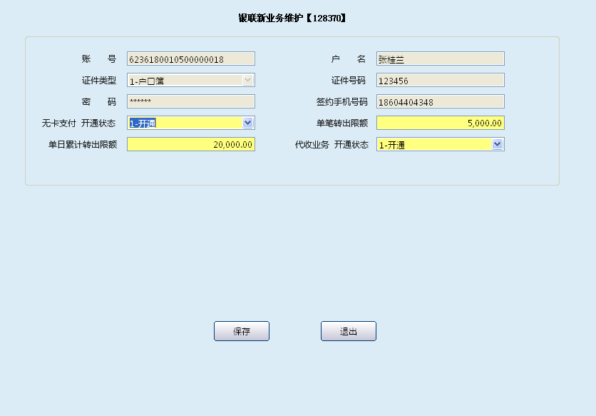
栏位说明11：
序号 | 栏位名称 | 输入/输出 | 输入形式 | 数据类型 | 缺省值 | 说明/检查/输入设备
01 | 账号 | 输出 | 文本框 | 数值型 |  | 系统反显
02 | 户名 | 输出 | 文本框 | 数值型 |  | 系统反显
03 | 证件类型 | 输出 | 列表框 | 字符型 |  | 系统反显
04 | 证件号码 | 输出 | 文本框 | 数值型 |  | 系统反显
05 | 密码 | 输出 | 文本框 | 字符型 |  | 系统反显
06 | 签约手机号码 | 输出 | 文本框 | 数值型 |  | 系统反显
07 | 无卡支付开通状态 | 输入/输出 | 列表框 | 字符型 | 0-关闭  1-开通  2-未开通 | 系统反显实时状态，柜员可根据客户要求变更无卡支付开通状态
08 | 单笔转出限额 | 输入/输出 | 文本框 | 数值型 | 实时单笔转出限额 | 当无卡支付限额状态为，开通时可设置，否则直接跳过
09 | 单日累计转出限额 | 输入/输出 | 文本框 | 数值型 | 实时单日累计转出限额 | 当无卡支付限额状态为，开通时可设置，否则直接跳过
10 | 代收业务开通状态 | 输入/输出 | 文本框 | 字符型 | 0-关闭  1-开通  2-关闭 | 系统反显实时代收业务开通状态，柜员可根据客户要求变更代收业务开通状态

操作界面12：（当选择银联新业务解约时）

栏位说明12：
序号 | 栏位名称 | 输入/输出 | 输入形式 | 数据类型 | 缺省值 | 说明/检查/输入设备
01 | 账号 | 输出 | 文本框 | 数值型 |  | 系统反显
02 | 户名 | 输出 | 文本框 | 数值型 |  | 系统反显
03 | 证件类型 | 输出 | 列表框 | 字符型 |  | 系统反显
04 | 证件号码 | 输出 | 文本框 | 数值型 |  | 系统反显
05 | 密码 | 输出 | 文本框 | 字符型 |  | 系统反显
06 | 签约手机号码 | 输出 | 文本框 | 数值型 |  | 系统反显
07 | 无卡支付开通状态 | 输入/输出 | 列表框 | 字符型 | 0-关闭  1-开通  2-未开通 | 系统反显实时状态，柜员可根据客户要求变更无卡支付开通状态
08 | 单笔转出限额 | 输入/输出 | 文本框 | 数值型 | 实时单笔转出限额 | 当无卡支付限额状态为，开通时可设置，否则直接跳过
09 | 单日累计转出限额 | 输入/输出 | 文本框 | 数值型 | 实时单日累计转出限额 | 当无卡支付限额状态为，开通时可设置，否则直接跳过
10 | 代收业务开通状态 | 输入/输出 | 文本框 | 字符型 | 0-关闭  1-开通  2-关闭 | 系统反显实时代收业务开通状态，柜员可根据客户要求变更代收业务开通状态

操作界面13：（当选择银联新业务查询时）
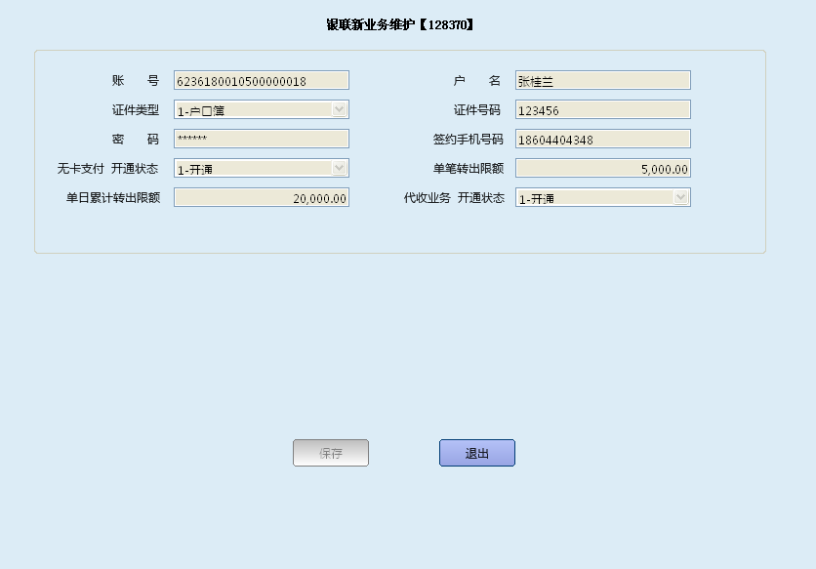

栏位说明13：
序号 | 栏位名称 | 输入/输出 | 输入形式 | 数据类型 | 缺省值 | 说明/检查/输入设备
01 | 账号 | 输出 | 文本框 | 数值型 |  | 系统反显
02 | 户名 | 输出 | 文本框 | 数值型 |  | 系统反显
03 | 证件类型 | 输出 | 列表框 | 字符型 |  | 系统反显
04 | 证件号码 | 输出 | 文本框 | 数值型 |  | 系统反显
05 | 密码 | 输出 | 文本框 | 字符型 |  | 系统反显
06 | 签约手机号码 | 输出 | 文本框 | 数值型 |  | 系统反显
07 | 无卡支付开通状态 | 输出 | 列表框 | 字符型 |  | 系统反显
08 | 单笔转出限额 | 输出 | 文本框 | 数值型 |  | 系统反显
09 | 单日累计转出限额 | 输出 | 文本框 | 数值型 |  | 系统反显
10 | 代收业务开通状态 | 输出 | 文本框 | 字符型 |  | 系统反显

1.1.3操作流程
- 柜员接收客户提交的《个人结算账户开户/综合服务业务申请表》或《个人结算账户综合服务业务变更/解约申请表》、本人有效身份证件、复印件及存折/卡等资料，审核无误后，启动个人统一签约交易（831037）。
- 柜员根据《申请表》，刷存折/卡或手工输入签约账号，客户输入密码，系统反显“户名”，输入“证件类型”、“证件号码”等信息，系统反显账户签约状态。
- 通过账户反显签约状态以及《申请表》选择短信服务签约、变更、解约、查询；电话银行签约、变更、解约、查询；自助设备转账签约、解约、查询；银联新业务签约、变更、解约、查询等按钮，调出相关交易，分别录入进行保存。
- 待《申请表》事项录入完毕后，认真核对与《申请表》中的内容是否相符。
- 经05级主管柜员授权成功后，按系统提示打印《个人结算账户开户及综合服务业务确认单》。
- 《个人结算账户开户及综合服务业务确认单》一式二联，柜员审核无误，交客户签字确认后，分别加盖业务公章。第一联加盖业务讫章后入传票管理，第二联及存折/卡、办理人身份证件交与客户。
- 交易处理成功，退出本交易。

1.1.4注意事项
- 手工输入账号时，只能操作短信服务的相关交易按钮，电话银行、自助设备转账、银联新业务相关交易按钮不可操作。
- 当账户相关状态返回为“未签约”时，只可以操作“签约”按钮；当账户相关状态返回“已签约”时，只可以操作“变更”、“解约”、“查询”按钮。
- 在执行交易过程，如果要中断已保存的操作，应点击相应的重置按钮，清除此签约项目之前执行的所有操作。

1.2统一签约查询

1.2.1基本信息
菜单/交易名称 | 统一签约查询
菜单/交易代码 | 183050
功能说明 | 本交易用于统一签约查询的处理。
操作机构 | 所有机构
操作角色 | 存款业务查询打印角色柜员
授权/复核机构 | 无
授权/复核角色 | 无
打印输出 | 按“Ctrl+T”键实现快捷打印

1.2.2操作界面及栏位说明
操作界面：
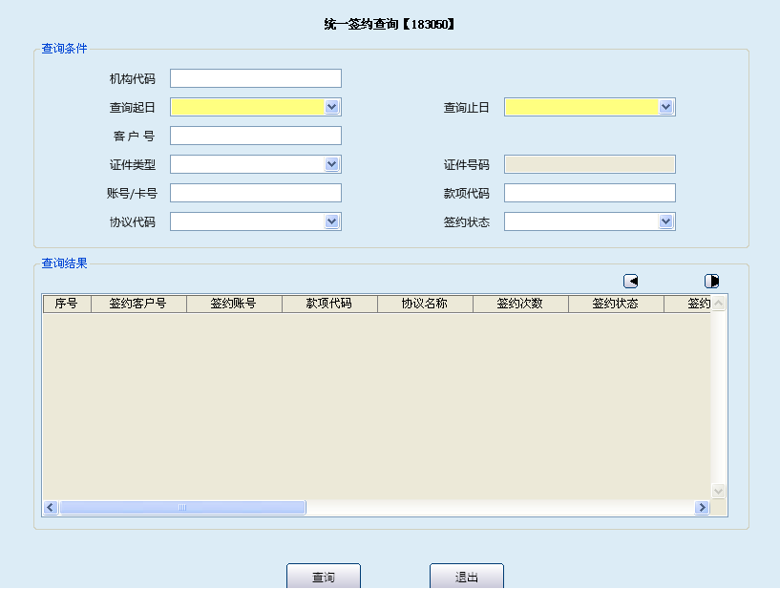
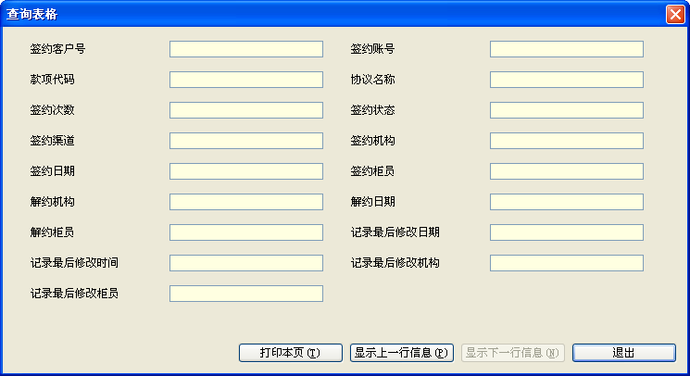
栏位说明：
序号 | 栏位名称 | 输入/输出 |  | 输入形式 |  | 数据类型 | 缺省值 | 说明/检查/输入设备
查询条件
 | 机构代码 | 输入 |  | 文本框 |  | 字符型 |  | 选输：输入查询机构的代码
 | 查询起日 | 输入 |  | 日期框 |  | 日期型 |  | 输入查询起日
 | 查询止日 | 输入 |  | 日期框 |  | 日期型 |  | 输入查询止日
 | 客户号 | 输入 |  | 文本框 |  | 字符型 |  | 当输入机构代码时可为空；否则与证件类型证件号码、账号/卡号三者必输其一。
 | 证件类型 | 输入 |  | 列表框 |  | 字符型 |  | 当输入机构代码时可为空；否则与客户号、账号/卡号三者必输其一。
 | 证件号码 | 输入 |  | 文本框 |  | 字符型
 | 账号/卡号 | 输入 |  | 文本框 |  | 字符型 |  | 当输入机构代码时可为空；否则与客户号、证件类型证件号码三者必输其一。
 | 款项代码 | 输入 |  | 文本框 |  | 字符型
 | 协议代码 | 输入 |  | 列表框 |  | 字符型 |  | INTR001-中间业务  TELE001-电话银行  TIPS001-横向联网  NETB001-网上银行  LNSC001-贷款卡  MPSC001-股金卡  FPSC001-理财卡  BMSC001-小额  SMSS001-短信银行
 | 签约状态 | 输入 |  | 列表框 |  | 字符型 |  | 0-签约、1-解约
查询结果
 | 签约客户号 |  | 输出 |  | 表格项 | 字符型 |  | 系统反显
 | 签约账号 |  | 输出 |  | 表格项 | 字符型 |  | 系统反显
 | 签约分账号 |  | 输出 |  | 表格项 | 字符型 |  | 系统反显
 | 协议名称 |  | 输出 |  | 表格项 | 字符型 |  | 系统反显
 | 签约次数 |  | 输出 |  | 表格项 | 数值型 |  | 系统反显
 | 签约状态 |  | 输出 |  | 表格项 | 字符型 |  | 系统反显
 | 签约渠道 |  | 输出 |  | 表格项 | 字符型 |  | 系统反显
 | 签约机构 |  | 输出 |  | 表格项 | 字符型 |  | 系统反显
 | 签约日期 |  | 输出 |  | 表格项 | 日期型 |  | 系统反显
 | 签约柜员 |  | 输出 |  | 表格项 | 字符型 |  | 系统反显
 | 解约机构 |  | 输出 |  | 表格项 | 字符型 |  | 系统反显
 | 解约日期 |  | 输出 |  | 表格项 | 日期型 |  | 系统反显
 | 解约柜员 |  | 输出 |  | 表格项 | 字符型 |  | 系统反显
 | 记录最后修改日期 |  | 输出 |  | 表格项 | 日期型 |  | 系统反显
 | 记录最后修改时间 |  | 输出 |  | 表格项 | 字符型 |  | 系统反显
 | 记录最后修改机构 |  | 输出 |  | 表格项 | 字符型 |  | 系统反显
 | 记录最后修改柜员 |  | 输出 |  | 表格项 | 字符型 |  | 系统反显

1.2.3操作流程
- 柜员根据实际查询需要启动统一签约查询交易（183050）。
- 录入机构代码、查询起日、查询止日、客户号、证件类型、证件号码、账号/卡号、款项代码、协议代码、签约状态等要素，点击“查询”按钮，系统显示签约客户号、签约账号、签约分账户、协议名称、签约次数、签约状态、签约渠道、签约机构、签约日期、签约柜员、解约机构、解约日期、解约柜员、记录最后修改日期、记录最后修改时间、记录最后修改机构、记录最后修改柜员等信息。
- 选择任意记录，点击“S”键，显示详细细息。
- 查询结束后，点击“退出”按钮、关闭按钮“”或按 “F3”键，退出本交易。

1.2.4注意事项
柜员可根据需要按“Ctrl+T”键选择打印机进行打印，其中打印项可灵活进行勾选确认。

1.3统一签约明细查询

1.3.1基本信息
菜单/交易名称 | 统一签约明细查询
菜单/交易代码 | 183040
功能说明 | 本交易用于账户统一签约明细的查询。
操作机构 | 所有机构
操作角色 | 存款业务查询打印角色柜员
授权/复核机构 | 无
授权/复核角色 | 无
打印输出 | 按“Ctrl+T”键实现快捷打印

1.3.2操作界面及栏位说明
操作界面：
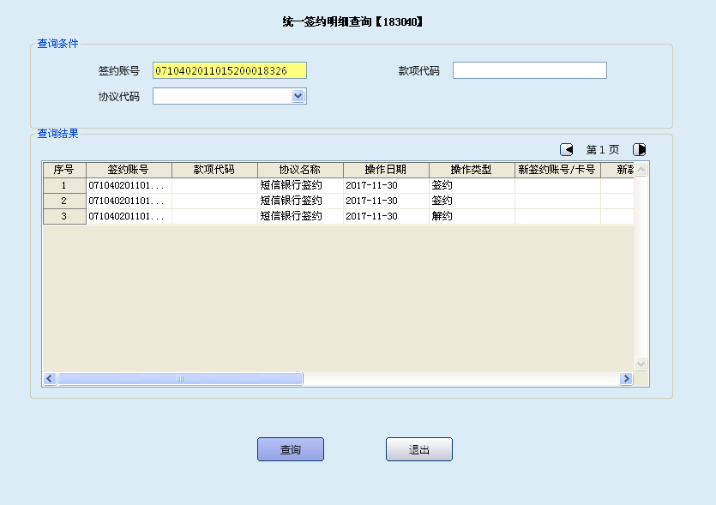

栏位说明：
序号 | 栏位名称 | 输入/输出 | 输入形式 | 数据类型 | 缺省值 | 说明/检查/输入设备
查询条件
 | 签约账号 | 输入 | 文本框 | 字符型 |  | 输入查询签约账号
 | 款项代码 | 输入 | 文本框 | 字符型 |  | 输入款项代码
 | 协议代码 | 输入 | 文本框 | 字符型 |  | 输入协议代码
查询结果
 | 签约账号 | 输出 | 表格项 | 字符型 |  | 系统反显
 | 款项代码 | 输出 | 表格项 | 字符型 |  | 系统反显
 | 协议名称 | 输出 | 表格项 | 字符型 |  | 系统反显
 | 操作日期 | 输出 | 表格项 | 日期型 |  | 系统反显
 | 操作类型 | 输出 | 表格项 | 字符型 |  | 系统反显
 | 新签约账号/ 卡号 | 输出 | 表格项 | 字符型 |  | 系统反显
 | 新款项代码 | 输出 | 表格项 | 字符型 |  | 系统反显
 | 渠道代码 | 输出 | 表格项 | 字符型 |  | 系统反显
 | 剩余签约次数 | 输出 | 表格项 | 字符型 |  | 系统反显
 | 操作机构 | 输出 | 表格项 | 字符型 |  | 系统反显
 | 操作柜员 | 输出 | 表格项 | 字符型 |  | 系统反显
 | 复核柜员 | 输出 | 表格项 | 字符型 |  | 系统反显
 | 授权柜员 | 输出 | 表格项 | 字符型 |  | 系统反显
 | 操作时间 | 输出 | 表格项 | 字符型 |  | 系统反显
 | 流水号 | 输出 | 表格项 | 字符型 |  | 系统反显

1.3.3操作流程
- 柜员根据实际查询需要启动统一签约明细查询交易（183040）。
- 录入签约账号、款项代码、协议代码等要素，点击“查询”按钮，系统显示签约账号、款项代码、协议名称、操作日期、操作类型、新签约账号/卡号、新款项代码、渠道代码、剩余签约次数、操作机构、操作柜员、复核柜员、授权柜员、操作时间、流水号等信息。
- 选择任意记录，点击“S”键，显示详细细息。
- 查询结束后，点击“退出”按钮、关闭按钮“”或按 “F3”键，退出本交易。

1.3.4注意事项
柜员可根据需要按“Ctrl+T”键选择打印机进行打印，其中打印项可灵活进行勾选确认。

